Оглавление
Отличия и изменения сборки 2 версии 8.0 1
АиТ:\Кадровый учет 1
АиТ:\Табельный учет 3
АиТ:\Зарплата 4
АиТ:\Пенсионный учет 5
АиТ:\Общекомплексное 6

Отличия и изменения сборки 2 версии 8.0

АиТ:\Кадровый учет

1. Если при вводе паспортных данных сотрудника пользователь ввел серию паспорта без пробела, то пробел теперь будет добавлен автоматически при сохранении.

2. При проведении приказа на отпуск в случае, если на период, указанный в приказе, уже приходится другой период отпуска, выдавалось следующее сообщение: «За этот период уже предоставлен отпуск». Теперь это сообщение изменено на «Пересечение отпуска с уже существующим» (для большей информативности).

3. В режиме «Штатное расписание» - «Структура предприятия» - «Реквизиты предприятия» расширен выпадающий список для поля «Должность».

4. В режиме «Штатное расписание» - «Штатное расписание» в поле «Сотрудник» добавлен табельный номер.
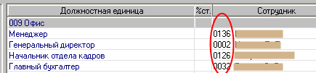

Поиск сотрудника теперь можно осуществлять не только по фамилии сотрудника, но и его табельному номеру.

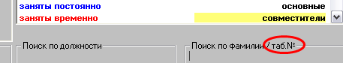

5. При создании приказов о премии на нескольких сотрудников создается карточка приказа о начислении списком. В это окно добавлены: общее количество сотрудников, итоговая сумма и количество дней.
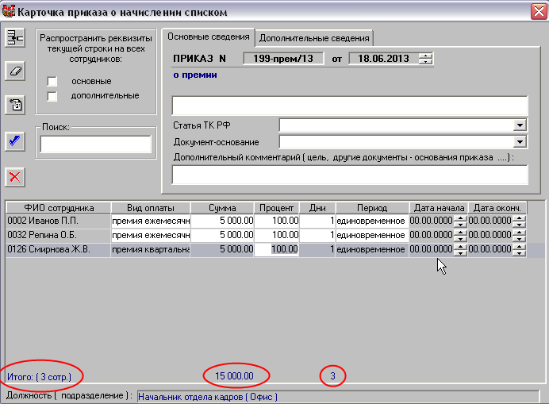

6. В режиме «Штатное расписание» если выбрана категория оплаты «НЕТ», при установке величины оклада выдавалось следующее сообщение:

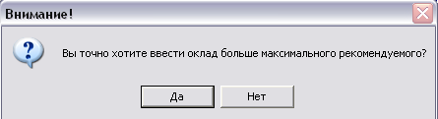

Для категории оплаты «НЕТ» такое сообщение не корректно. Ошибка исправлена.

7. Если в модуле «Конфигуратор» установлена настройка "Обнулять персональные договора с нового года", обнулялись и номера дополнительных соглашений к трудовому договору, а обнулять нумерацию доп. соглашений нельзя. Теперь номера дополнительных соглашений к одному и тому же договору не будут обнуляться, независимо от настройки в модуле «Конфигуратор».

8. Если номер трудового договора содержит двойные кавычки (""), обратный слэш (\) или другие служебные символы, то некорректно открывалась карточка приказа, содержащая такой номер трудового договора, на закладке «Контракт» неверно формировался выпадающий список договоров, а также невозможно было создать другие приказы, относящиеся к такому номеру договора, поскольку программа закрывалась с ошибкой. Ошибка исправлена. Теперь все некорректные символы из номера трудового договора удаляются.

Дополнение для консультантов: До исправления ошибки, если в номере трудового договора содержались двойные кавычки (""), обратный слэш (\) или другие служебные символы, то при открытии приказа нижняя часть карточки приказа открывалась пустая, и затем при закрытии карточки приказа программа падала.

9. В справочнике трудового стажа поле «Дни ПОСЛЕ, прерыв. стаж» переименовано в «Перерыв не более, дней».

10. Если в справочнике трудового стажа в графе "Перерыв не более, дней" указать 0 дней, то такой перерыв игнорировался: программа не прерывала непрерывный стаж вне зависимости от числа дней перерыва. Ошибка исправлена. Теперь программа интерпретирует 0 как условие, что непрерывный стаж сохранится, если работник трудоустроится на следующий день после увольнения.

11. Исправлен алгоритм выбора массового или индивидуального шаблонов при печати приказа об отпуске. Теперь в случае, если в приказ включены несколько параграфов только на одного сотрудника с одинаковым видом отпуска – печатается массовый шаблон.

12. Теперь при увольнении сотрудника трудовые договора и дополнительные соглашения к договорам закрываются датой увольнения сотрудника.

13.
Согласно ст. 256 Трудового кодекса РФ по заявлению женщины во время нахождения в отпуске по уходу за ребенком она может работать на условиях неполного рабочего времени или на дому с сохранением права на получение пособия по государственному социальному страхованию.
Это время засчитывается в стаж работы для предоставления ежегодного оплачиваемого отпуска (ст. 121 ТК РФ). При оформлении ежегодного оплачиваемого отпуска в период отпуска по уходу за ребенком работнице, кроме отпускных, будет выплачиваться и пособие по уходу за ребенком.
Программа не позволяла отправить сотрудника в ежегодный очередной отпуск, если сотрудник находится в отпуске по уходу за ребенком.
Для реализации этой возможности необходимо в режиме «Штатное расписание» - «Виды отпуска» в поле «Пересечение отпуска» (Пересеч.отп.) проставить галочку напротив отпусков по уходу за ребенком. При такой настройке программа позволит отправить сотрудника в ежегодный очередной отпуск без необходимости прерывания отпуска по уходу за ребенком.
14. При попытке открыть окно подробного расчета отпуска (кадровая карточка сотрудника, закладка «Отпуск», панель инструментов слева, кнопка «Открыть») выдается сообщение о том что некоторые строки пересекаются с другими и список таких строк, после нажатия на кнопку «Ок» в списке отпусков отображаются лишние строки.
Ошибка заключалась в том, что фильтр устанавливался и по реальным и по планируемым отпускам. Ошибка исправлена.

АиТ:\Табельный учет

1. Если в модуле «Конфигуратор» для модуля «Табельный учет» включена настройка «Отображать непроведенные больничные в журналах», то возникала следующая ошибка:
Больничный лист, добавленный в персональную карточку сотрудника, но не проведенный отображался в «Табельном журнале», согласно настройке. Если перед проведением больничного листа менялись даты болезни, то при проведении такого больничного листа в «Табельном журнале» задваивались строки. Ошибка исправлена.

2. Если запись об отпуске добавлялась непосредственно в кадровую карточку на закладку «Отпуск», то в «Табельном журнале» отображалась запись об этом отпуске (согласно настройкам). Если после этого в кадровой карточки изменить дату начала или дату окончания отпуска, то в «Табельном журнале» задваивались строки. Ошибка исправлена.

3. Начиная с версии 8.0.1., после выполнения какой-либо операции с выделенными табельными листами из меню «Автоведение» выделение в списке табельных листов сбрасывалось. Ошибка исправлена.

4. Для табельных листов с признаком «Автоведение». Если у сотрудника нет ни одной строки в журнале перемещений за текущий месяц, то при корректировке списка сотрудников он не попадал в табельный лист. Теперь если в журнале перемещений строки нет, но сотрудник в текущем месяце работает (есть дата приема в «кадровой карточке») или запись в журнале «Данных кадровой карточки» в модуле «Кадровый учет»), то он попадет в табельный лист. Подразделение для определения «автоведомого» табельного листа при отсутствии строки в журнале перемещений будет браться из «Кадровой карточки сотрудника».

5. Если для пользователя, под которым происходит работа в модуле «Табельный учет» установлен фильтр в модуле «Конфигуратор», то при печати отчетов по табельным листам (например, форма т-13) из режима "Список табельных листов" (не из открытого табельного листа), в отчет попадают все сотрудники без учета фильтра установленного в модуле "Конфигуратор". При этом ключевые слова, отображающие ФИО отрабатывают только для тех строк, которые допустимы по условию фильтра.
Ошибка исправлена, теперь печатаются данные только тех сотрудников, которых пользователь увидит в открытом табельном листе.
Строки с типами времени, в которых не введено ни одного значения, печататься не будут.
При попытке напечатать табельный лист, в котором не отображается ни один сотрудник, будет выдано соответствующее сообщение, и табельный лист напечатан не будет.

6. Начиная с версии 8.0.1, при корректировке списка сотрудников в табельные листы добавляются все типы времени, которые присутствуют в плановых графиках сотрудников (хотя бы 1 день), а так же для всех табельных листов добавляются все типы времени, у которых есть настройка «Дни и часы», «Журналировать» и «Передавать данные в зарплату». Это сделано для того, чтобы не получилось так, что добавили журнал, а на табельном листе тип времени не назначен (в этом случае журнал не разложится).
Однако некоторые пользователи считают такой функционал избыточным и отслеживают эту ситуацию вручную. Поэтому сделана настройка в модуле «Конфигуратор» - «Настройки» - модуль «Табельный учет» - режим «Табельные листы» - «При корректировке добавлять журн.типы времени».

АиТ:\Зарплата

1. В журнале начислений, для больничных листов сделаны следующие изменения:
- добавлено поле «Первичный». Для первичных больничных листов в этом поле ставится галочка;
- удалено поле «Начислено». Это сделано потому, что на закладке «Новые» размещаются только новые больничные, а на закладке «Проведенные» - только начисленные.

2. После обновления на версию 8.0.1 в отчете «Справка о сумме заработной платы…» не печатался номер документа. Ошибка исправлена.

3. Для удобства пользователей в персональной карточке сотрудника на закладке «Аналитика» ширина выпадающих списков увеличена до 50 символов.

4. При формировании печатной формы 2-НДФЛ, если отчет формировать на нескольких сотрудников, на всех листах проставлялся одинаковый номер.
Теперь номер для каждого сотрудника прибавляется на 1. Номер первой справки в документе – это номер из колонки «№» в режиме «Генератор налоговых справок».

5. В персональной карточке на закладке «Общее» расширен выпадающий список для поля «Должность».

6. Теперь в режиме «Начисления по журналам» фокус при открытии окна стоит в списке журнальных записей. Ранее фокус стоял на выпадающем списке поля «Журналы».

7. Исправлен отчет «Справка о сумме заработной платы, иных выплат и вознаграждений за два календарных года, предшествующих году прекращения работы (службы, иной деятельности)…» (форма 182н). В отчет добавлены строки с нулевыми значениями количества дней, приходящихся на периоды временной нетрудоспособности, если таких периодов у сотрудника не было. Так же увеличена высота строк в шаблоне, т.к. у некоторых пользователей текст обрезался по нижнему краю.

Документ следует формировать из режима «Налоговые карточки» - «Генератор налоговых справок» - закладка «MS Excel» (запись о документе добавиться в момент обновления базы данных). После нажатия кнопки «Отчет» будет предложено ввести необходимые параметры (или оставить параметры предложенные по умолчанию):
  - «От даты увольнения»
    - если значение этого параметра «1», то справка будет сформирована за год от даты увольнения из персональной карточки сотрудника и два предшествующие увольнению года. Если дата увольнения пустая, то справка будет сформирована за текущий и два предшествующих года;
    - если значение этого параметра отличается от «1», то справка будет сформирована за период с «Год с» по «Год По»;
  - «Год с», «Год по» - годы, ограничивающие период, за который будет сформирована справка в случае, если параметр «От даты увольнения» проставлен отличным от «1». Период, за который формируется справка не может быть больше 10 лет. Если выбрать период больше 10 лет, будет выдано соответствующее сообщение об ошибке;
  - «Ограничивать годовой доход» - если значение этого параметра проставлено «1», то сумма дохода, который отображается в справке будет ограничена максимально допустимым значением облагаемой базы ФСС.

АиТ:\Пенсионный учет

1. Исправлена ошибка подбора сумм при формировании отчета по форме ДСВ (добровольное страхование).

2. Добавлен новый код особых отпусков: ДЛОТПУСК. Этот код используется для отражения времени отдыха или дополнительного отпуска для особых категорий работников (27-1, 27-2).
Настройки: режим «Обмен данными» – «Импорт из АиТ:\Зарплаты» – «Настройка». Проставить галочку для ДЛОТПУСК, затем выбрать необходимый отпуск (этот отпуск должен быть занесен в модуль АиТ:\Кадровый учет в режим «Штатное расписание» - «Виды отпуска»). При подборе дней из журнала отпуск подтянется в карточку сотрудника на закладку «Данные стажа».

3. При формировании документов добавлена возможность выбирать корректирующий вид формы, начиная с 1 квартала 2013 года.

АиТ:\Общекомплексное

1. Реализована возможность хранить формы отчетов по сети. Сетевая папка, в которой располагаются шаблоны, может иметь название, отличное от form.Для настройки сетевого пути для хранения форм отчетов нужно:
- в модуле «АиТ:\Конфигурация» выбрать пункт основного меню «Режим» - «Размещение папок Form»;
- напротив нужного модуля надо проставить галочку;
- в поле «Размещение папки Form» - указать полный путь к папке (например, \\server123\common_documents\forms\Form_zarplata).
Если указанная выше настройка в модуле «АиТ:\Конфигурация» не сделана, то будут использоваться формы отчетов из папки form, расположенной в папке, из которой запускается программа.

*Внимание: если папка «form» хранится по сети, то при обновлении нужно не забывать копировать файлы новых шаблонов в эту папку.

2. Увеличено до 50 возможное количество карточек сотрудников для бесплатной (демонстрационной) версии программы. Работа в бесплатной (демонстрационной) версии происходит без ограничения функциональных возможностей.

